Лабораторная работа №4

Тема Лабораторной работы: Введение в функции.Базовая работа со строками (однобайтовыми)

Задание 1.1
Постановка задачи: Создайте две функции, которые вычисляют факториал числа:
• функцию, которая вычисляет факториал, используя цикл;
• функцию, которая вычисляет факториал, используя рекурсивный
вызов самой себя.
Список идентификаторов:

Имя | Тип | Смысл
func1 | int | Функция
func2 | int | Функция
x | int | Аргумент func1 и func2
a | int | Промежуточная переменная
i | int | Параметр цикла

Код программы:
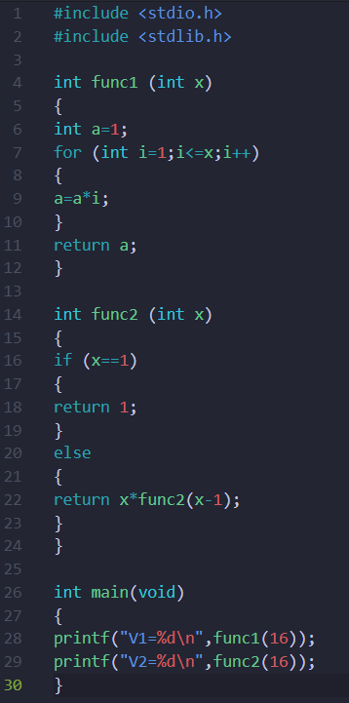
Результат выполненной работы:
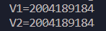

Задание 1.2
Постановка задачи: Объявите указатель на массив типа int и динамически выделите память для 12-ти элементов. Напишите функцию, которая поменяет значения чётных и нечётных ячеек массива

Список идентификаторов:

Имя | Тип | Смысл
swap | void | Функция
a | int | Указатель
i | int | Параметр цикла
temp | int | Промежуточная переменная
size | int | Размер массива

Код программы:
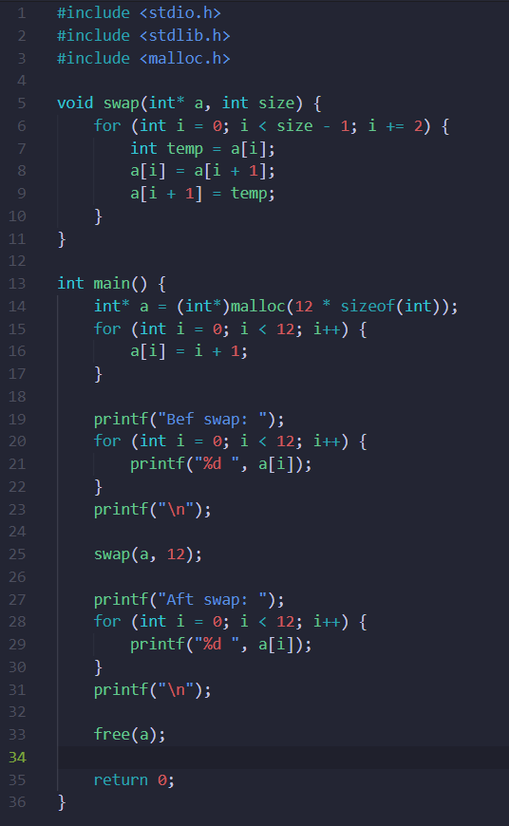

Результат выполненной работы:

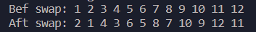

Задание 1.3
Постановка задачи: Создать две основные функции:
• функцию для динамического выделения памяти под двумерный
динамический массив типа double — матрицу;
• функцию для динамического освобождения памяти под двумерный динамический массив типа double — матрицу.
Создать две вспомогательные функции:
• функцию для заполнения матрицы типа double;
• функцию для распечатки этой матрицы на экране.

Список идентификаторов:

Имя | Тип | Смысл
C_M | double | Функция, выделяет память под двумерный массив
F_M | void | Функция, освобождает память
W_M | void | Функция, заполняет матрицу значениями
P_M | void | Функция, выводит матрицу на экран
M | double | Указатель
rows | int | Входная переменная
cols | int | Входная переменная
i | int | Параметр цикла
j | int | Параметр цикла

Код программы:
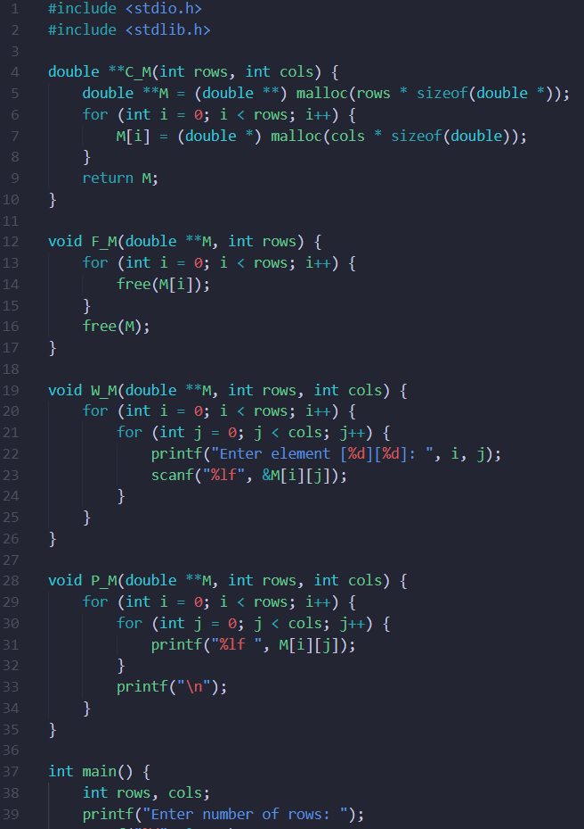
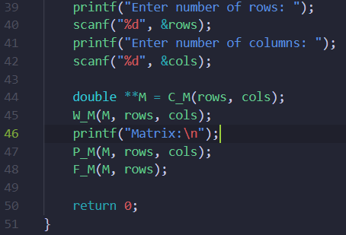

Результат выполненной работы:
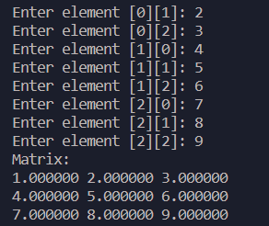

Задание 1.4
Постановка задачи: Создать функцию, которая вычисляет векторное произведение двух векторов в декартовых координатах, используя указатели на соответствующие массивы.

Список идентификаторов:

Имя | Тип | Смысл
Vec_Proiz | void | Функция, вычисляет произведение матриц
a | double | Значение элемента первой матрицы
b | double | Значение элемента второй матрицы
result | double | хранит результат векторного произведения

Код программы:

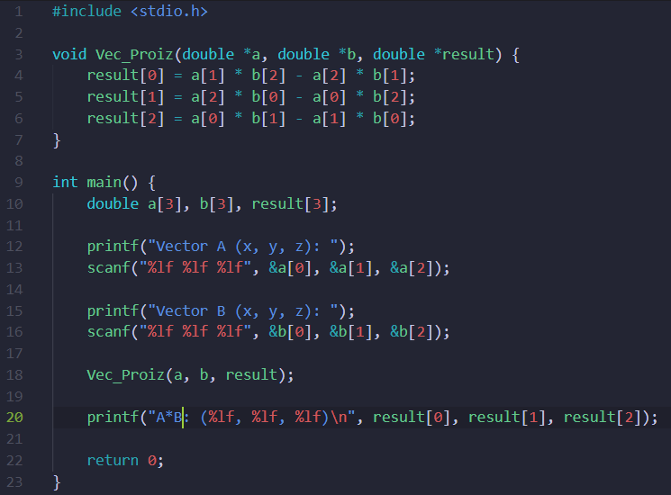

Результат выполненной работы:
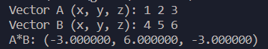

Задание 2.1
Постановка задачи: Создайте новую программу, где с клавиатуры вводится строка некоторой длины порядка 10 латинских символов (не используйте кириллицу) в классическую строку языка C, которая имеет вид массива char my_string[MY_SIZE]. MY_SIZE определите с помощью директивы #define. Значение MY_SIZE должно превышать длину вводимой
строки с некоторым разумным запасом. Другие строки в этой задаче
можете создавать либо также как статические массивы, либо как динамические массивы, но не забывайте освобождать от динамически
выделенную память с помощью функции
void free(void∗ ptr);

Список идентификаторов:

Имя | Тип | Смысл
MY_SIZE | const | Максимальная длина строки
my_string | char | Вводимая строка
fgets | char | Функция

Код программы:

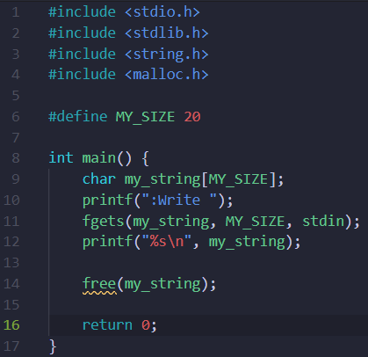

Результат выполненной работы:
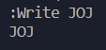

Задание 2.1.1
Постановка задачи: Вычислите длину строки my_string, используя цикл for и тот факт, что в языке C такие строки имеют в конце специальный нулевой символ конца строки, представленный escape последовательностью '\0' ('...' — это тип char).

Список идентификаторов:

Имя | Тип | Смысл
MY_SIZE | const | Максимальная длина строки
my_string | char | Вводимая строка
fgets | char | Функция
count | int | Счётчик
i | int | Параметр цикла

Код программы:

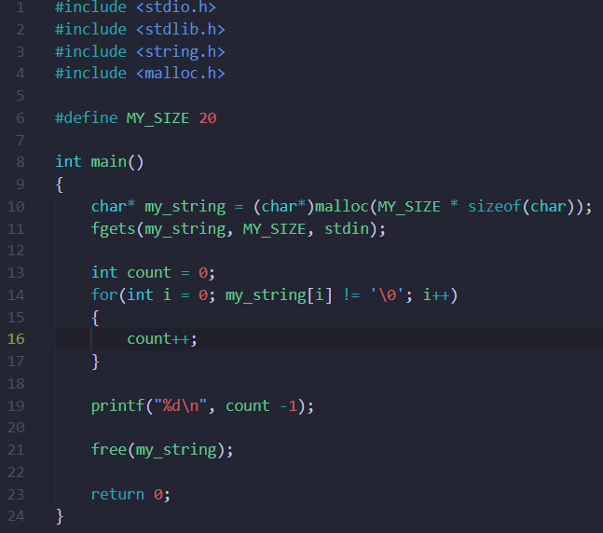

Результат выполненной работы:
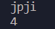

Задание 2.1.2
Постановка задачи: Сделайте тоже самое, что в пункте 1, но создайте указатель на начало вашей строки и используйте операцию инкремента ++.

Список идентификаторов:

Имя | Тип | Смысл
MY_SIZE | const | Максимальная длина строки
my_string | char | Вводимая строка
fgets | char | Функция
count | int | Счётчик
ptr | char | Указатель

Код программы:

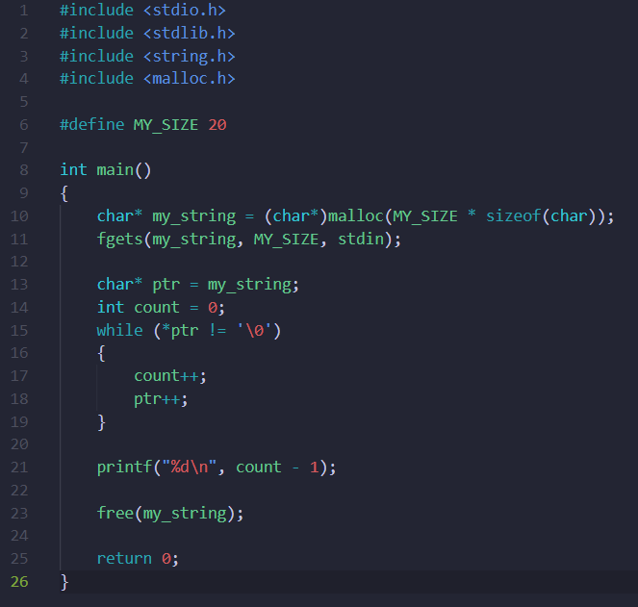

Результат выполненной работы:
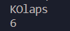

Задание 2.1.3
Постановка задачи: Используйте функции
size_t strlen(const char∗ str); илиsize_t strnlen (const char ∗string, size_t maxlen); или size_t strnlen_s(const char ∗str, size_t strsz); для получения размера строки в виде значения size_t (псевдоним unsigned int, спецификатор форматирования —"%zu"). Убедитесь, что ваш компилятор явно работает с опцией-std=c11 или с опцией для более позднего стандарта языка для поддержки функции strnlen_s.

Список идентификаторов:

Имя | Тип | Смысл
MY_SIZE | const | Максимальная длина строки
my_string | char | Вводимая строка
fgets | char | Функция
strlen | int | Функция

Код программы:
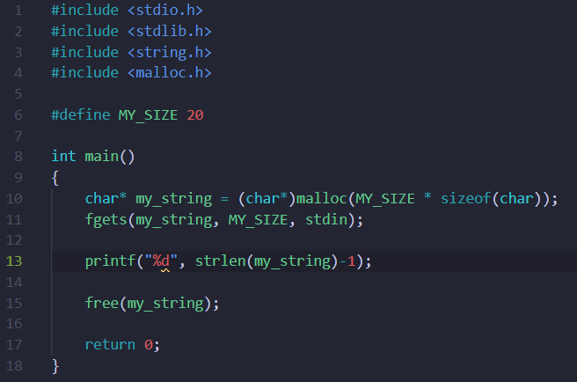

Результат выполненной работы:
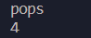

Задание 2.1.4
Постановка задачи: Создайте вторую строку (второй массив) и скопируйте в неё строку my_string, используя функцию char ∗strcpy(char ∗dest, const char ∗src); или char ∗strncpy (char ∗dest, const char ∗src, size_t n);.

Список идентификаторов:

Имя | Тип | Смысл
MY_SIZE | const | Максимальная длина строки
my_string | char | Указатель на вводимую строку
fgets | char | Функция
my_string_copy | char | Указатель на строку, куда будет скопирована строка
strcpy | char | Функция, для копирования строки

Код программы:

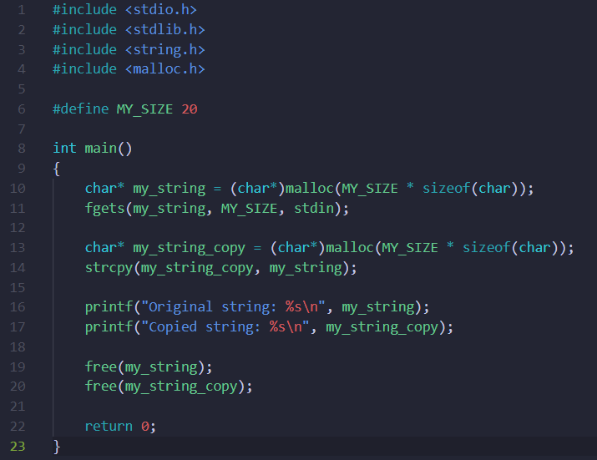

Результат выполненной работы:
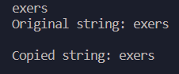

Задание 2.1.5
Постановка задачи: Создайте ещё две строки какого-либо размера и задайте их прямо в коде без клавиатуры. Сделайте конкатенацию этих двух строк, используя char ∗strcat(char ∗dest, const char ∗src); или char ∗strncat(char ∗dest, const char ∗src, size_t n);. Первую строку трактуйте как dest (destination) и подберите размер этого массива с запасом.

Список идентификаторов:

Имя | Тип | Смысл
MY_SIZE | const | Максимальная длина строки
my_string | char | Указатель на вводимую строку
fgets | char | Функция
strcat | char | Функция, для объединения строк
strcpy | char | Функция, для копирования строки
str1 | char | указатель на строку "Hello, "
str2 | char | указатель на строку "world!"
result | char | указатель на массив символов, в который будет записана объединенная строка

Код программы:

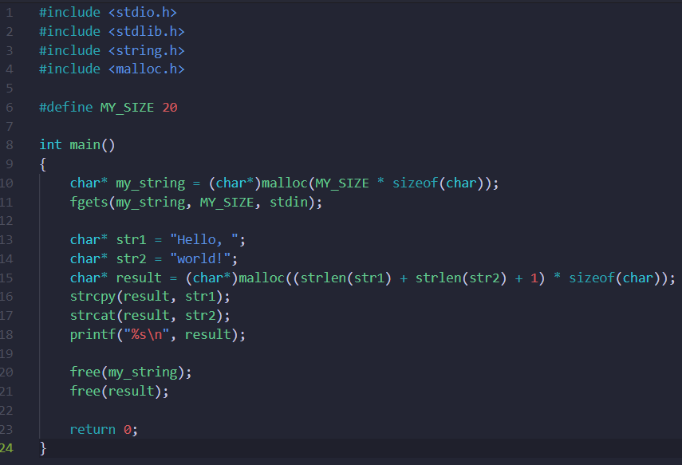

Результат выполненной работы:
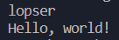

Задание 2.1.6
Постановка задачи: Сравните две новые строки, заданные в коде строковыми литералами, используя функцию int strcmp(const char ∗lhs, const char ∗rhs); или
int strncmp (const char ∗s1, const char ∗s2, size_t n).

Список идентификаторов:

Имя | Тип | Смысл
MY_SIZE | const | Максимальная длина строки
my_string | char | Указатель на вводимую строку
fgets | char | Функция
strcat | char | Функция, для объединения строк
strcpy | char | Функция, для копирования строки
str1 | char | указатель на строку "Hello, "
str2 | char | указатель на строку "world!"
result | char | указатель на массив символов, в который будет записана объединенная строка
strcmp | char | Функция для сравнения строк

Код программы:

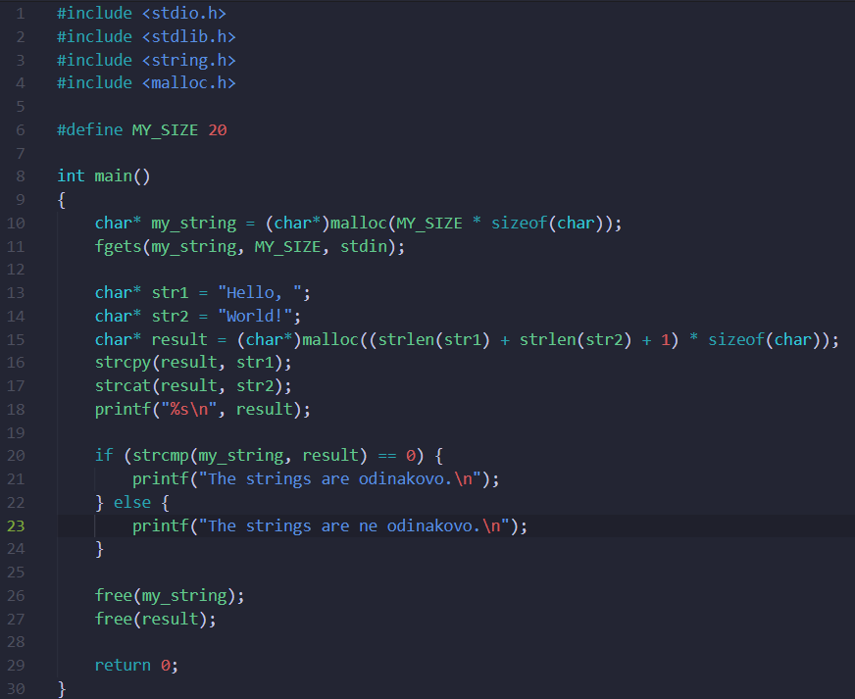

Результат выполненной работы:
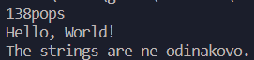

Задание 2.1.7
Постановка задачи: Задайте прямо в коде строку, в которой есть только латинские символы в верхнем и нижнем регистре. Переведите строку полностью в нижний регистр и отдельно полностью в верхний регистр. Распечатайте каждый результат отдельно

Список идентификаторов:

Имя | Тип | Смысл
MY_SIZE | const | Максимальная длина строки
my_string | char | Указатель на вводимую строку
fgets | char | Функция
strcat | char | Функция, для объединения строк
strcpy | char | Функция, для копирования строки
str1 | char | указатель на строку "Hello, "
str2 | char | указатель на строку "world!"
result | char | указатель на массив символов, в который будет записана объединенная строка
strcmp | char | Функция для сравнения строк
lowercase_string | char | Указатель на массив символов, в который будет записана строка в нижнем регистре
uppercase_string | char | Указатель на массив символов, в который будет записана строка в верхнем регистре
toupper | char | Функция для преобразования символа в верхний регистр
tolower | char | Функция для преобразования символа в нижний регистр
i | int | Параметр цикла

Код программы:
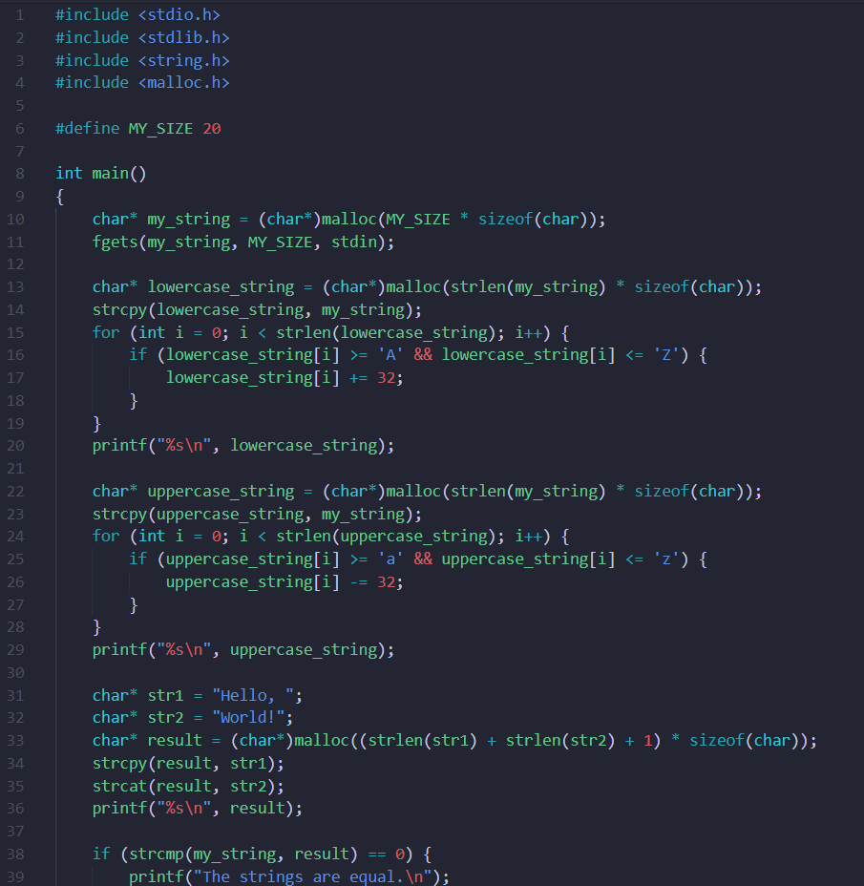
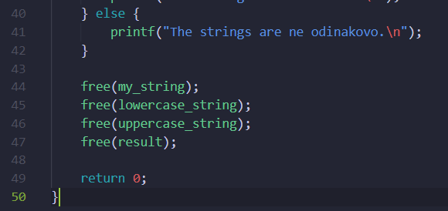
Результат выполненной работы:
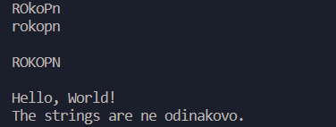

Задание 2.2
Постановка задачи: Конвертируйте введённые заданные как строки: число с плавающей точкой (double) и целое число (int) в значения типаdouble и int, используя функциями atof и atoi

Список идентификаторов:

Имя | Тип | Смысл
str_double | char | Массив символов, содержащий строковое представление числа с плавающей точкой
str_int | char | Массив символов, содержащий строковое представление целого числа
num_double | double | Переменная, в которую будет записано преобразованное число с плавающей точкой
num_int | int | Переменная, в которую будет записано преобразованное целое число
atof |  | Функция для преобразования строки в число с плавающей точкой
atoi |  | Функция для преобразования строки в целое число

Код программы:
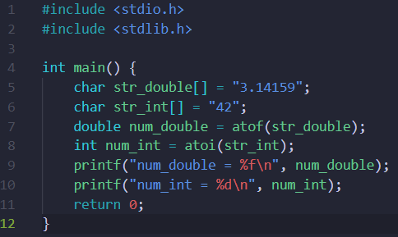

Результат выполненной работы:
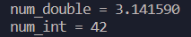

Задание 2.3
Постановка задачи: Создайте строку от 10 до 20 символов, используя только цифры, латинский буквы в разных регистрах пробельные символы и символы
пунктуации. Организуйте цикл, где каждый символ подробно тестируется функциями типа int is∗(/∗... ∗/)

Список идентификаторов:

Имя | Тип | Смысл
string | char | указатель
length | int | Длина строки
isalpha |  | функция для определения, является ли символ буквой
isupper |  | функция для определения, является ли символ заглавной буквой
islower |  | функция для определения, является ли символ строчной буквой
isdigit |  | функция для определения, является ли символ цифрой
isspace |  | функция для определения, является ли символ пробелом
ispunct |  | функция для определения, является ли символ знаком препинания

Код программы:

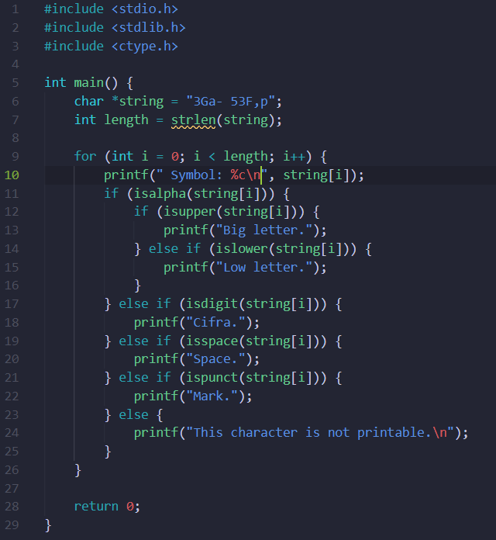

Результат выполненной работы:
